 

Programa IT Academy – Processo Seletivo – Edição #16

**Etapa 1 – Enunciado**

Seis estudantes do curso de farmácia, Enzo, Valentina, Otto, Lia, Maria e Ravi, vão fazer a matrícula para o próximo semestre da universidade. Cada estudante vai participar de exatamente uma cadeira entre estas quatro: Farmacobotânica (1º semestre), Química Farmacêutica I (5º semestre), Fisiologia Humana (3º semestre) ou Controle de Qualidade Físico-Químico (7º semestre). Três professores: Tânia, Ana e Henrique vão ministrar as cadeiras. Cada cadeira é ministrada por exatamente um professor e cada professor vai ministrar ao menos uma cadeira. Cada uma das quatro cadeiras deve ter a participação de ao menos um estudante. Além disso, as seguintes restrições devem ser obedecidas:

* Qualquer cadeira ministrada por Ana não pode ter a participação de estudantes do 1º e 3º semestre.
* Enzo deve participar de uma cadeira ministrada por Tânia.
* Se Lia participa da cadeira de Controle de Qualidade Físico-Químico, então Ravi deve também participar desta cadeira.
* Nem Maria nem Otto participam da cadeira ministrada por Henrique.
* Valentina participa da cadeira de Farmacobotânica.
* Otto participa da cadeira de Fisiologia Humana.
* A cadeira de Fisiologia Humana é ministrada por Tânia.

**Questão 1**. Qual das seguintes alternativas é uma possível atribuição de estudantes e professores nas cadeiras?

|  |  |  |  |  |
| --- | --- | --- | --- | --- |
|  | Farmacobotânica | Química Farmacêutica I | Fisiologia Humana | Controle de Qualidade Físico-Químico |
| (A) | Tânia; Enzo,  Valentina | Ana; Maria | Tânia; Otto | Henrique; Lia,  Ravi |
| (B) | Ana; Valentina | Tânia; Maria | Tânia; Enzo, Otto, Lia | Ana; Ravi |
| (C) | Ana;  Valentina | Tânia;  Maria | Tânia;  Otto, Ravi | Henrique;  Enzo, Lia |
| (D) | Henrique;  Valentina | Ana;  Lia | Tânia;  Otto, Ravi | Tânia;  Enzo, Maria |
| (E) | Henrique;  Valentina, Maria | Henrique;  Ravi | Tânia;  Enzo, Otto | Ana;  Lia |

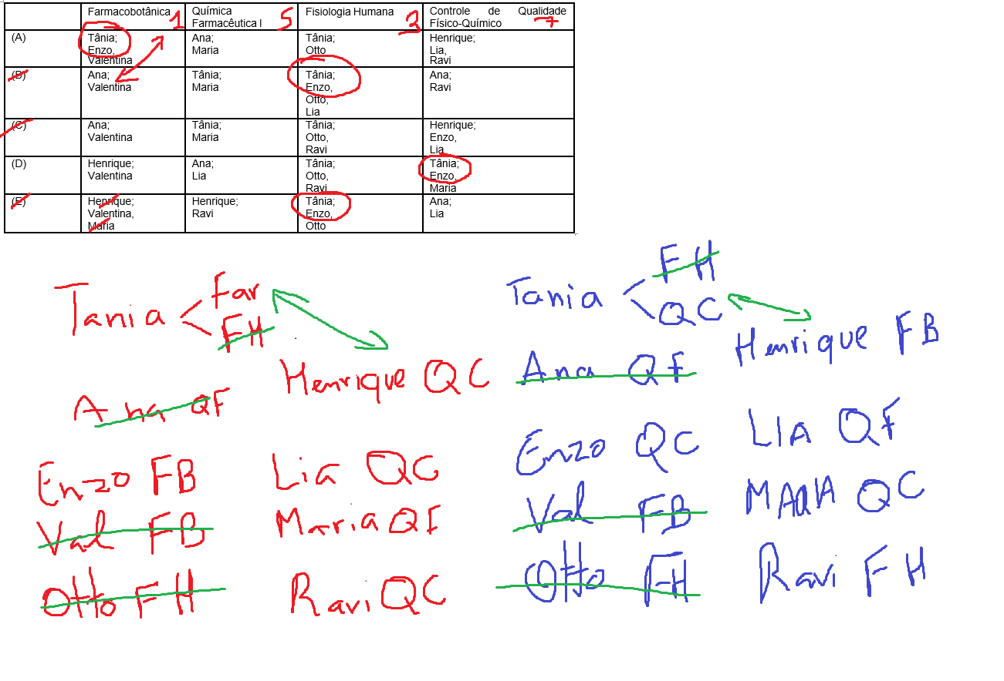

**Questão 2**. Se Henrique ministra apenas uma cadeira e o maior número possível de estudantes participam dessa cadeira, então qual das alternativas seguintes poderia ser verdadeira?

* 1. Lia participa da cadeira de Química Farmacêutica I.
  2. Maria participa da cadeira de Farmacobotânica.
  3. Enzo e Maria participam da cadeira de Química Farmacêutica I.
  4. Enzo e Ravi participam da cadeira de Fisiologia Humana.
  5. Maria e Ravi participam da oficina de Controle de Qualidade Físico-Químico.

**Questão 3**. Se Lia e Maria participam, cada uma, de uma cadeira que tem apenas um estudante e Henrique é o professor exatamente duas oficinas, qual das seguintes alternativas é sempre verdadeira?

1. Enzo participa da cadeira de Farmacobotânica.
2. Ana ministra uma cadeira em que Ravi participa.
3. Valentina e Ravi participam da mesma cadeira.
4. Tânia ministra uma cadeira em que três estudantes participam.
5. Lia participa da cadeira de Química Farmacêutica I.